Муниципальное бюджетное учреждение дополнительного образования «Центр детского творчества Новоорского района» Оренбургской области

Конспект занятия по оздоровительной гимнастике на тему:
«Пальчиковая гимнастика»
Адресат: 5-6 лет (возраст)

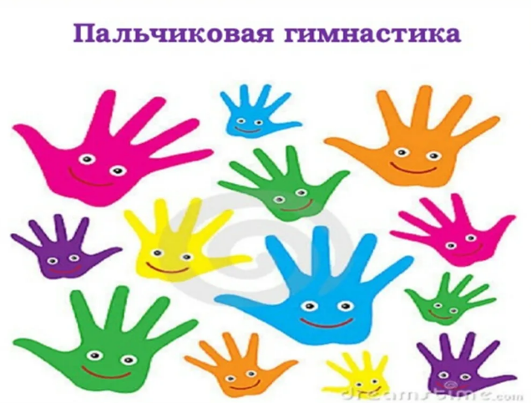

Автор – составитель:
Свяжнина Ольга Владимировна
педагог дополнительного образования
высшей квалификационной категории

Новоорск,2025 г.

Сценарий
«Пальчиковая гимнастика»
Цель: развитие ручной умелости, мелкой моторики и координации движений рук.
Задачи:
- Учить внимательно слушать потешки и стихи;
- Развивать творческое воображение;
- Учить детей упражнениям пальчиковой гимнастики;
- Развивать умение подражать взрослому и повышать речевую активность;
- Развивать чувство темпа, ритма, способности восприятия музыкальных образов.
ХОД ЗАНЯТИЯ
I. Организационный этап
Учащиеся занимают свои места на ковриках. Приветствие.
II. Мотивационный этап
Педагог: Ребята! К нам сегодня кто-то подложил в кабинете много ладошек. Чтобы узнать для чего их к нам подложили нам с вами предстоит их внимательно изучить.
Но для начала, скажите, знаете ли вы для чего нам нужны кисти рук? (ответы детей)
III. Основной этап-этап изучения новых знаний и освоения новых способов действий
Педагог: Обратите внимание на экран (на экране кисти рук выполняемые разные задания)
Педагог: хотели бы вы знать, для чего же нам подложили столько кистей рук с заданиями?
Дети: - Да!
Педагог: - Ну тогда, давайте найдём ладошки и будем выполнять задания.
Дети находят ладошки с изображением и с педагогом выполняют задания.
Путешествие мышки
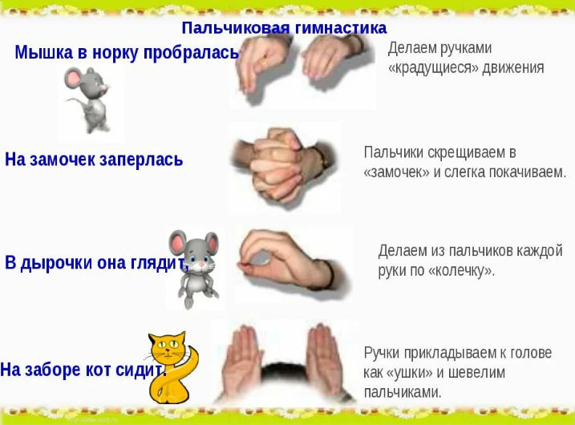
«Пальчики шагают»
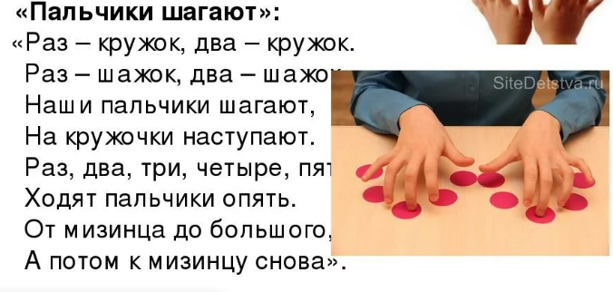
«Весёлый орехи»
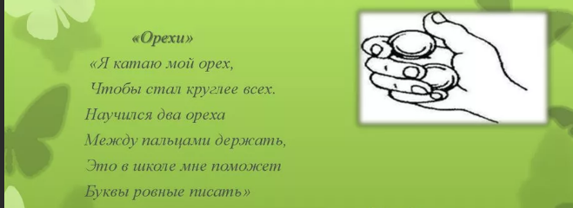
«Карандаш»
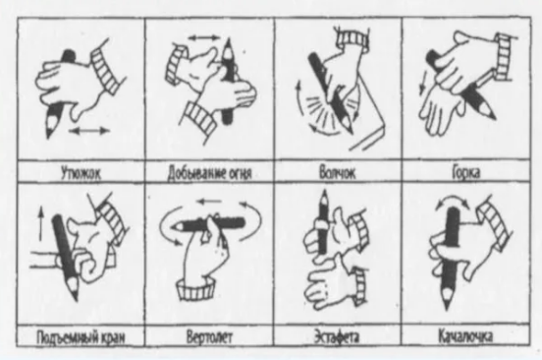
Педагог: Все задания мы с вами выполнили. Теперь скажите, для чего же нам кто-то подкинул эти ладошки?
(ответы детей)
Педагог: верно! Чтобы ваши кисти рук были здоровыми и могли выполнять много разной работы.
Благодарю вас за участие. До новых встреч!

